配置标识： 密级：秘密

保定市交警支队勤务考核系统
设计说明书

编写人 日期2011年8月
审核人 日期
批准人 日期

鸿坤网络科技
2011年8月

1 引言 3
1.1 编写目的 3
1.2 背景 3
1.3 定义 3
1.4 参考资料 3
2 任务概述 3
2.1 目标 3
2.2 运行环境 4
2.3 条件与限制 4
2.4 需求概述 4
3 总体设计 5
3.1 处理流程 5
3.2 总体结构和模块设计 5
3.2.1 常量考核统计设置 6
3.2.2 常量考核查询统计 9
3.2.3 日常勤务部分 12
3.2.4 任务常量部分 14
3.2.5 日常勤务考核 15
3.2.6 考核查询 16
3.2.7 组织机构 18
3.2.8 系统配置 18
4 4、接口设计 18
4.1 4.1外部接口 18
4.2 4.2内部接口 18
4.3 4.3用户接口 19
5 5、数据结构设计 19
5.1 5.1逻辑结构设计 19
5.2 5.2物理结构设计 20
5.3 5.3物理结构与程序的关系 20
5.4 5.4数据表之间的关系 20
5.5 5.5数据流程总图 20
6 6、运行设计（一般不需要此种设计） 20
6.1 6.1运行模块组合 20
6.2 6.2运行控制 20
6.3 6.3运行时间 20
7 7、出错处理设计 21
8 8、安全保密设计 21
9 9、系统维护设计 22

引言

编写目的
本文档参考 “保定市交警支队勤务考核系统”需求规格说明，详细描述了系统的总体设计模型和各模块设计，为系统编码开发工作的依据。
本文档的读者对象为：系统分析人员、设计人员、软件实现人员、。

背景
本项目的委托单位为:万方科技
开发单位为:鸿坤网络科技
用户:保定交警支队

定义
列出本文档中所用到的专门术语的定义和缩写词的原文。

参考资料
- 项目来源: 万方科技开发合同；
- 保定市交警支队勤务考核系统开发计划；
- 保定市交警支队勤务考核系统需求规格说明；
- 本文档所引用的资料、标准和规范。
计算机软件工程规范国家标准汇编

任务概述

目标
本系统的建设目标是：在保定市交警支队,建立起支队对大队，大队对中队，中队对警员逐级的任务常量、日常勤务、B组考核标准、一票否决、重奖、其他奖项的月度考核。

运行环境
推荐硬件：PⅢ667以上，内存256M以上，硬盘剩余空间5G以上，光驱，全双工声卡，音箱，VGA 以上彩色显示器，真彩24位以上屏幕颜色。
推荐操作系统： Windows2000、XP、2003服务器版/高级服务器版+IIS5.0+IE5.5以上。
数据库： Oracle
开发工具：Tomcat6.x，Eclipse，

条件与限制
开发期限：在项目开发过程中(包括需求、设计、编码、测试)，如果因委托方的原因造成阶段性的工作不能如期完成，则相应的完成期限顺延，如果是开发的原因，则完成期限不能顺延。

需求概述
序号 | 类别 | 输入/输出项目 | 处理的功能 | 性能要求
 |  | 常量考核统计设置 | 统计条件维护  统计时间设置  报表表头及备注设置
 |  | 常量考核统计 | 考核标准类别管理  考核标准管理  考核标准管理  日常勤务管理  任务常量管理
 |  | 日常勤务考核 | 考核记录管理
 |  | 考核查询 | 考核查询  前台页  考核排名  考核得分环比  考核标准类别统计环比  任务常量统计环比
 |  | 组织机构 | 部门管理  警员管理
 |  | 系统配置 | 用户管理  角色管理  资源管理

总体设计

处理流程
用图表的形式说明本系统的基本概念和处理流程。如画出流程图，对数据流说明和对处理说明等。

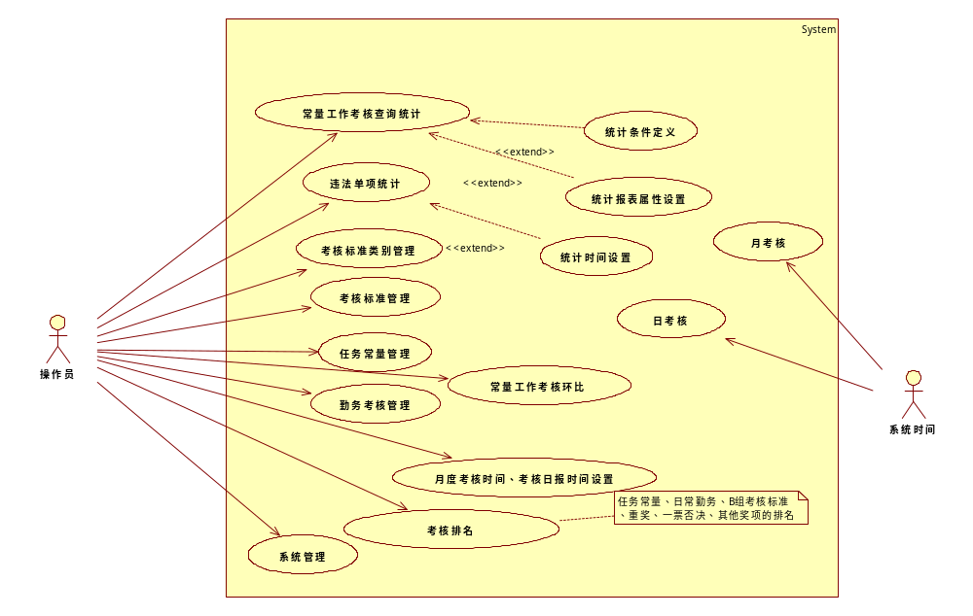

总体结构和模块设计
用框图形式说明功能划分，并对各个功能模块予以说明。

模块 | 说明
常量工作考核查询统计表 | 在原有需求上用户增加了：  - 车辆使用性质  - 号牌种类  - 关联非现场文本记录  这些条件的任意组合统计
自定义统计条件管理 | 针对统计条件的需求变更，提供给用户灵活定制统计条件功能。
常量工作考核环比 | 按照考核标准类别和部门统计环比  按照考核标准和部门统计环比
勤务考核管理
任务常量完成情况排名统计 | 任务常量、日常勤务、B组考核标准、重奖、一票否决、其他奖项得分排名
日常勤务考核排名
B组考核情况排名
考核标准类别管理 | 对应于用户“考核平台”的要求：  考核类别管理  考核标准管理  考核标准细则管理  加减分值  均可维护
考核标准管理,考核细则管理
任务常量管理
系统管理
统计时间设置 | 允许用于维护设定统计的时间，以便于操作
统计报表表头及备注设置 | 统计报表表头及备注可以定制
违法单项统计 | 相当于综合统计，用户可以自用组合各种统计条件  输入违法代码，通过选中填入违法代码，组合车辆使用性质，号牌种类，是否关联非现场文本记录表，违法强制表条件，选中统计单位进行统计。
违法单项统计条件管理 | 将单项统计条件保存，以重复使用。  单项统计条件的添加，修改，删除，和选择。
月度考核时间管理 | 系统自动执行月度考核的时间的维护
考核日报表 | 每天用于展示考核结果的记录，由系统自动统计完成
考核日报时间管理 | 用于考核日报时间的设置
考核查询
考核结果前台展示页
月考核得分环比 | 图形展示某大队月考和得分环比

常量考核统计设置

统计条件
- 功能
定义统计条件，作为考核办综合统计的依据。实现统计条件的添加、修改、删除
  - 添加条件
事件流：
    - 用户登录系统
    - 进入统计条件设置模块
    - 输入统计条件名称
    - 选择违法类别
    - 选择违法分类
    - 选择违法代码
    - 选择车辆使用性质
    - 选择号牌种类
    - 选择是否关联违法强制表
    - 选择是否关联非现场文本记录表
    - 保存
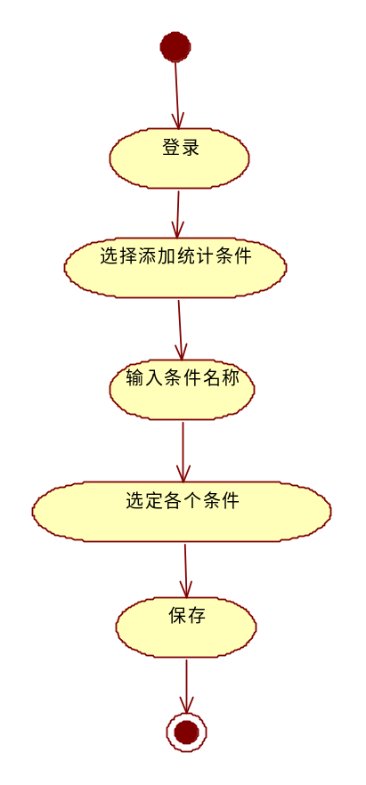
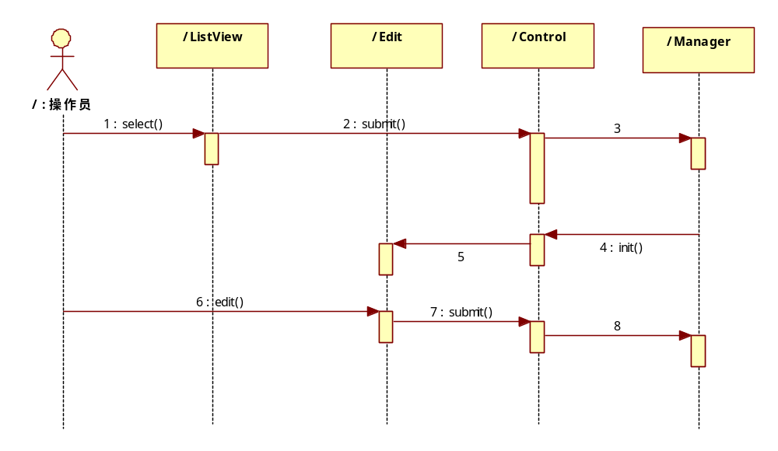
  - 修改条件
事件流：
    - 用户登录系统
    - 进入统计条件设置模块
    - 选择一个统计条件
    - 进入编辑界面
    - 选择违法类别
    - 选择违法分类
    - 选择违法代码
    - 选择统计时间条件
    - 选择车辆使用性质
    - 选择号牌种类
    - 选择是否关联违法强制表
    - 选择是否关联非现场文本记录表
    - 保存
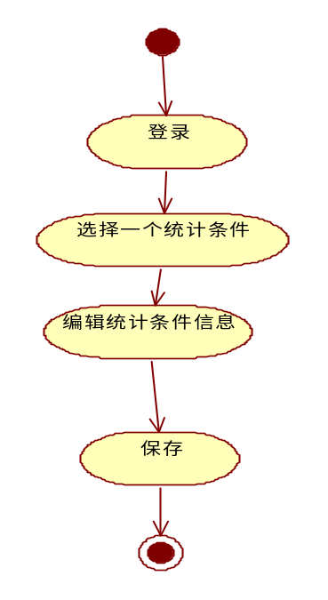
  - 删除条件
事件流：
    - 用户登录系统
    - 进入统计条件设置模块
    - 选择一个统计条件
    - 点击删除
    - 确认删除

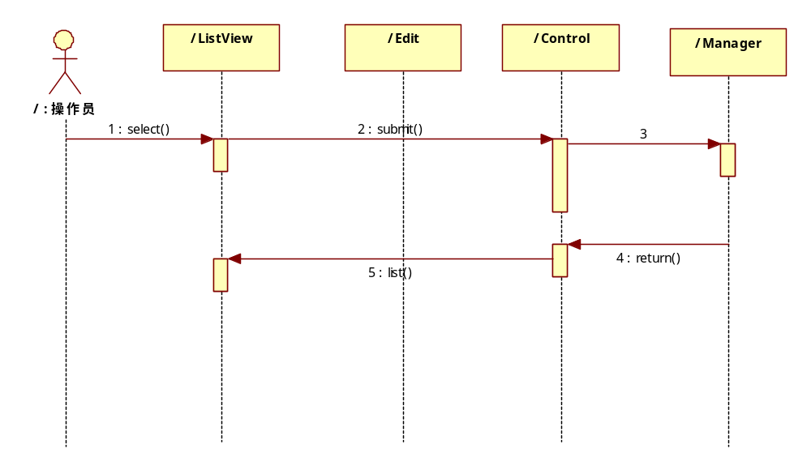

统计时间设置
- 功能
统计的日期区间在统计时设定,但是时间可以定义并保存,这样省去了每次都设定时间的麻烦.
  - 修改统计时间条件
事件流：
    - 用户登录系统
    - 进入统计时间设置模块
    - 点击起始时间控件，设定起始时间
    - 点击截至时间控件，设定截至时间
    - 点击保存
    - 系统保存统计时间条件

报表表头及备注
.
- 功能
报表表头及备注设置是为了在统计报表中设定辅助信息,应该允许设定,以生成不同的报表.
  - 修改统计报表表头及备注信息
事件流：
    - 用户登录系统
    - 进入修改报表表头及备注模块
    - 编辑表头信息
    - 编辑备注信息
    - 点击保存
    - 系统保存报表属性信息

常量考核查询统计

违法统计
- 功能
根据定义好的各个统计项,选定时间区间,生成考核办所需要的《勤务工作考核通报表》格式的报表.
  - 违法统计
事件流：
    - 用户登录系统
    - 进入违法统计模块
    - 选择统计起始时间
    - 选择统计截至时间
    - 点击统计
    - 系统根据用户选择的起至时间，根据在统计条件模块中设定的各个统计条件，统计市区6个大队违法表中的数据。
    - 系统显示统计结果

单项统计
单项统计以更加灵活的方式提供了统计功能,其中,选择违法类别,违法分类车辆使用性质,号牌种类,关联违法强制表,关联非现场文本记录表功能和”统计条件”中的设置是一样的.
这里多了一个违法代码的输入功能:
在违法代码文本域中,可以写入,或者粘贴进用逗号分隔开的各个违法代码作为统计条件.并且,这些统计条件可以通过点击”保存”而保存下来:
注意,这里的统计条件是独立的,不同于常量考核统计设置中的统计条件.
- 常量考核中的统计条件,是为了作为统计报表中的各个统计项目而存在的.是定制统计报表的各个项目
- 单项统计中的统计条件,是为了将”随手便捷统计”的条件保留下来方便使用.
- 功能
根据定义好的各个统计项,选定时间区间,生成考核办所需要的《勤务工作考核通报表》格式的报表.
  - 单项统计
事件流：
    - 用户登录系统
    - 进入单项统计模块
    - 选择统计起始时间
    - 选择统计截至时间
    - 选择要统计的单位
    - 输入违法代码序列，或者通过违法类别、分类，选择违法代码，获得违法代码序列
    - 选定统计时间是违法时间还是处理时间
    - 选择是否关联违法强制表
    - 选择是否关联非现场文本记录表
    - 选择车辆使用性质
    - 选择号牌种类
    - 点击统计
    - 系统根据用户选择的各个统计条件，进行统计。
    - 系统显示统计结果
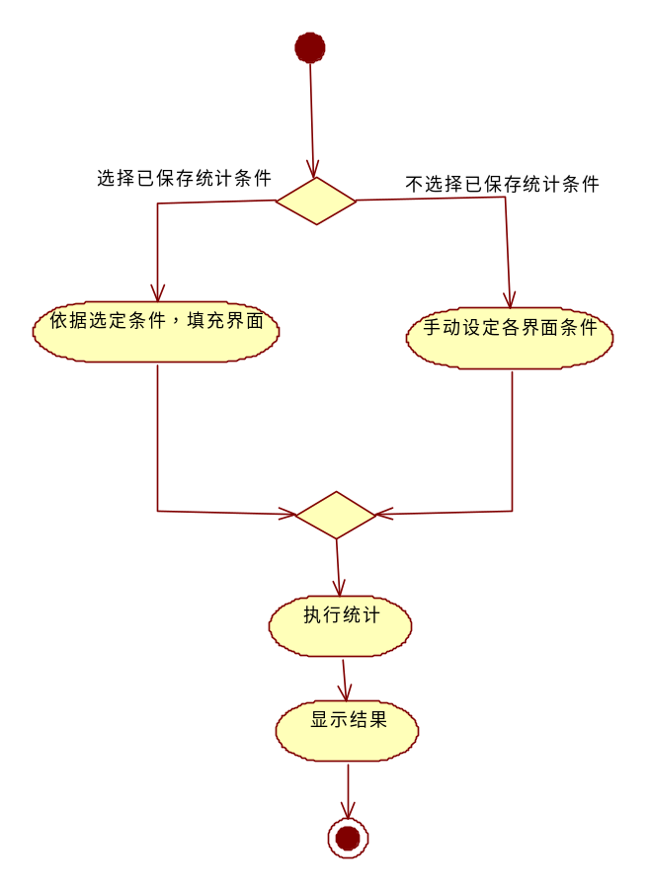
  - 保存统计条件
事件流：
    - 用户登录系统
    - 进入单项统计模块
    - 选择要统计的单位
    - 输入违法代码序列，或者通过违法类别、分类，选择违法代码，获得违法代码序列
    - 选定统计时间是违法时间还是处理时间
    - 选择是否关联违法强制表
    - 选择是否关联非现场文本记录表
    - 选择车辆使用性质
    - 选择号牌种类
    - 点击保存按钮
    - 系统弹出窗口
    - 输入统计条件名称
    - 系统查询是否存在同名条件
    - 系统保存统计条件

  - 选择已保存的统计条件
事件流：
    - 用户登录系统
    - 进入单项统计模块
    - 选择已保存的统计条件
    - 系统根据选择的统计条件，设定界面中各个条件因素

日常勤务部分

考核任务设置

考核标准类别管理
作为考核平台,允许扩展各种考核标准类别.
  - 添加考核标准类型
事件流：
    - 用户登录系统
    - 进入考核标准类别管理模块
    - 点击添加类别
    - 系统进入编辑考核标注类别界面
    - 用户输入考核标准类别名称和备注
    - 用户点击保存按钮
    - 系统保存考核标准类别

  - 修改考核标准类型
事件流：
    - 用户登录系统
    - 进入考核标准类别管理模块
    - 选中一个考核标准类别
    - 点击编辑
    - 系统进入编辑考核标注类别界面
    - 用户输入考核标准类别名称和备注
    - 用户点击保存按钮
    - 系统保存考核标准类别
  - 删除考核标准类型
事件流：
    - 用户登录系统
    - 进入考核标准类别管理模块
    - 选中一个考核标准类别
    - 点击删除
    - 系统提示确认信息
    - 用户确认
    - 系统删除用户所选择的考核标准类型

考核标准管理
”考核标准类别”中的各个类别之下, 维护日常勤务考核标准
- 考核标准应该能够兼容多个评分细则
- 评分细则包括
  - 名称
  - 加分/减分
  - 分值
  - 包岗领导是否同扣

  - 添加考核标准
事件流：
    - 用户登录系统
    - 进入考核标准管理模块
    - 点击添加考核标准
    - 进入编辑考核标准界面
    - 用户输入考核标准名称
    - 用户选择考核标准类别
    - 用户输入评分项目、加减分、分值、是否包岗领导同扣
    - 用户点击添加
    - 系统增加一行评分细则
    - 用户输入新增加的评分细则信息
    - 用户点击保存按钮
    - 系统保存考核标准信息
  - 修改考核标准
事件流：
    - 用户登录系统
    - 进入考核标准管理模块
    - 用户选择一个考核标准
    - 点击编辑
    - 进入编辑考核标准界面
    - 用户输入考核标准名称
    - 用户选择考核标准类别
    - 用户输入评分项目、加减分、分值、是否包岗领导同扣
    - 用户点击添加
    - 系统增加一行评分细则
    - 用户输入新增加的评分细则信息
    - 用户点击保存按钮
    - 系统保存考核标准信息
  - 删除考核标准
事件流：
    - 用户登录系统
    - 进入考核标准管理模块
    - 用户选择一个考核标准
    - 点击删除
    - 系统提示用户确认
    - 用户确认
    - 系统删除该考核标准

任务常量部分

任务常量管理
任务常量的统计条件选择于”常量考核统计设置”中的”统计条件”.作为考核的依据
- 完成任务得分
- 目标数量
- 超一例加分
- 额外加分项
  - 名称
  - 关联违法项
  - 分数
任务常量关联到了违法表,只需要定义出任务常量,每个月依据任务常量从违法表中提取数据,算出该项任务常量的得分.

  - 添加任务常量
事件流：
    - 用户登录系统
    - 进入任务常量管理模块
    - 点击添加任务常量
    - 进入编辑任务常量界面
    - 用户输入任务常量名称
    - 用户选择违法项目
    - 用户输入完成任务得分，目标数量，少一例扣分，超一例加分和额外加分项
    - 用户点击添加
    - 系统增加一项任务常量
  - 修改考核标准
事件流：
    - 用户登录系统
    - 进入任务常量管理模块
    - 用户选择一个任务常量
    - 点击编辑
    - 进入编辑任务常量界面
    - 用户输入任务常量名称
    - 用户选择违法项目
    - 用户输入完成任务得分，目标数量，少一例扣分，超一例加分和额外加分项
    - 用户点击添加
    - 系统保存任务常量信息
  - 删除考核标准
事件流：
    - 用户登录系统
    - 进入任务常量管理模块
    - 用户选择一个任务常量
    - 点击删除
    - 系统提示用户确认
    - 用户确认
    - 系统删除该任务常量

月度考核时间设置
考核每个月进行一次,具体的时间可以设定
  - 修改考核时间条件
事件流：
    - 用户登录系统
    - 进入月度考核时间模块
    - 点击月度考核时间控件，设定起始时间
    - 点击保存
    - 系统保存月度考核时间条件

考核日报时间设置
为每日考核计分查询方便，每天定时生成当天考核分值记录。
  - 修改考核日报时间条件
事件流：
    - 用户登录系统
    - 进入考核日报时间设置模块
    - 点击日考核时间时间控件，设定起始时间
    - 点击保存
    - 系统保存日考核时间条件

日常勤务考核

考核记录管理
录入日常勤务记录
- 选择考核标准类型
- 选择考核标准
- 选择评分标准
- 选择警员

  - 添加考核记录
事件流：
    - 用户登录系统
    - 进入考核管理模块
    - 点击添加考核记录
    - 选择考核标准类型
    - 系统列出该考核标准类型下的考核标准
    - 选定考核标准
    - 点击选择警员
    - 系统弹出选择警员窗口
    - 选择警员
    - 点击确定
    - 系统列出所选择的各个警员
    - 点击保存
    - 系统生成关于所选择警员的各个记录

考核查询

考核查询
对考核生成的数据进行查询
  - 查询考核记录
事件流：
    - 用户登录系统
    - 进入考核查询模块
    - 选择单位
    - 设定考核年、月
    - 点击查询
    - 系统列出查询结果

前台首页
在OA系统中嵌入页面展示考核结果
  - 查询考核排名
事件流：
    - 用户登录系统
    - 进入考核排名模块
    - 考核标准类别
    - 设定考核年、月
    - 点击查询
    - 系统列出选定考核标准下，指定年月的各单位考核排名

考核得分环比
指定单位考核得分的同年各月环比
  - 查询考核得分环比
事件流：
    - 用户登录系统
    - 进入考核得分环比模块
    - 选择考核单位
    - 点击统计
    - 系统以图形形式和列表形式显示该单位同年各月考核得分

考核标准类别统计环比
指定考核类别指定单位的考核得分环比
  - 查询考核标准类别统计环比
事件流：
    - 用户登录系统
    - 进入考核标准类别统计环比模块
    - 选择考核标准类别
    - 选择单位
    - 点击查询
    - 系统以图形形式和列表形式显示选定考核标准下，指定单位的同年各月考核分数

任务常量统计环比
显示指定任务常量、指定单位的任务完成量环比
  - 查询任务常量环比
事件流：
    - 用户登录系统
    - 进入任务常量统计环比模块
    - 选择任务常量
    - 选择单位
    - 点击查询
    - 系统以图形形式和列表形式显示选定任务常量下，指定单位的同年各月完成数量环比

组织机构

部门管理
部门基本信息管理

警员管理
警员的基本信息管理

系统配置

用户管理
给用户分配角色

角色管理
资源分配给角色

资源管理
定义访问系统资源的权限

4、接口设计

4.1外部接口
说明本系统同外界的所有接口的安排，包括软件与硬件的接口。本系统与各支持软件之间的接口。例如，将旧系统的数据转换为新系统的数据就是一种外部接口。

4.2内部接口
说明本系统内的各个子（分）系统之间的接口或调用的关系（包括无参数和有参数等）。

4.3用户接口
说明软件的人机界面、明确操作及使用要求以及软件的回答信息。
用户登陆〉〉
用户名：
密 码：
登陆 重置

5、数据结构设计

5.1逻辑结构设计
给出本系统所使用的每个数据结构的名称、标识符以及它们之中每个数据项、记录等。

5.2物理结构设计
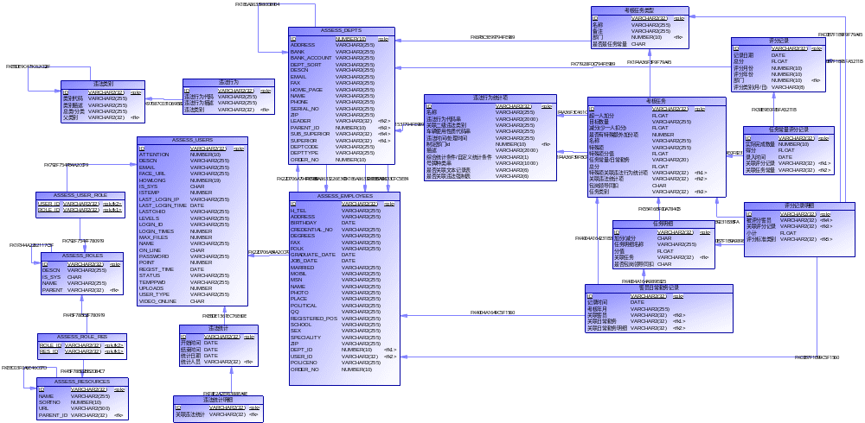
详见《数据库设计说明书》。

5.3物理结构与程序的关系
可采用矩阵图表示各个数据结构与访问这些数据结构的各个程序之间的对应关系。

5.4数据表之间的关系

列出系统中的各数据之间的关系。

5.5数据流程总图

6、运行设计（一般不需要此种设计）

6.1运行模块组合
说明对系统施加不同的外界运行控制所引起的各部不同的运行模块组合，说明每种运行所经历的内部模块和支持软件。

6.2运行控制
说明每一种外界的运行控制的方式、方法和操作步骤。

6.3运行时间
说明每种运行模块组合将占用各种资源的时间。

7、出错处理设计
7.1出错输出信息
用一览表的形式说明每种可能的出错或故障情况出现时，系统输出的形式、含义及处理方法。
错误可能出现的地方 | 输出 | 解决/屏蔽的方法
数据库连接不上 | 无法连接数据库 | 检查数据库的设置，以及程序中数据库连接设置
页面链接无效 | 显示定制出错页面  （HTTP 404） | 数据库整理
用户无法登录 | 你无法登录 | 浏览器必须打开cookie  正确的用户名称及密码
添加、修改、删除操作 | 添加、修改、删除失败 | 请检查输入项，显示失败原因

7.2出错处理对策

错误种类 | 严重程度 | 后果 | 故障处理的要求
用户操作错误 | 一般 | 导致部分数据出错 | 能够恢复错误之前的状态
网络中断 | 一般 | 导致传输数据丢失 | 能够再传同样的数据
系统报错 | 一般 | 导致数据库损害 | 可以修复数据库
计算机死机 | 严重 | 可能导致部分数据丢失 | 能够恢复保存前数据库的状态
系统异常死锁、退出 | 严重 | 可能导致部分数据丢失 | 能够恢复保存前数据库的状态
数据库崩溃 | 非常严重 | 导致全部数据丢失 | 能够完全恢复

8、安全保密设计
- 权限控制：根据使用本软件人员的权限不同，建立不同的操作员，并分配相应的权限，只有授权的操作员才能进行已授权的操作，对特定的业务数据进行处理，以保证本系统数据的安全性。
- 数据库加密：设置数据库访问密码，防止直接打开数据库，执行添加、查询、修改或删除等非法操作，篡改数据库内重要数据。

9、系统维护设计
- 数据库：针对数据库，有必要的数据库维护工具（如数据库备份与恢复工具）。数据库长期使用后性能下降，数据库维护工具能够改善数据库性能。
- 编写维护手册：软件开发完成后，编写用户使用手册。
- 平台：本软件可以运行于Windows\Unix\Linux平台

